**旭说金市 |本轮金价下跌或可定义为回调整理**

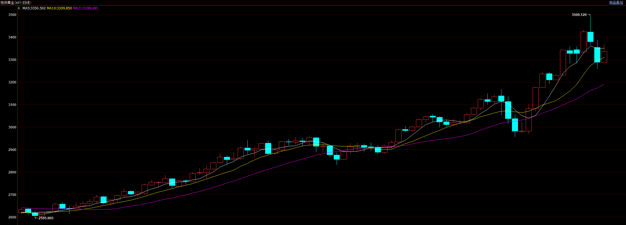

今天金价整体震荡整理，下跌有企稳迹象，截至收盘外盘黄金现货收至3330美元/盎司，日内上涨1.3%，国内黄金期货主力合约收至792.2元/克，日内下跌2.22%。那么本轮黄金的下跌是回调还是反转，我们从几个方面为各位投资者进行解读：

周三凌晨，特朗普表示对中国的关税将由当前的145%“大幅”下降。该言论削弱了关税所带来的不确定性风险，避险情绪回落，风险情绪提升。由于4月份以来黄金的涨幅较大超过10%，有一定超买迹象，价格非常容易受到消息面干扰，所以特朗普的讲话成为了本轮下跌的导火索。从技术上看，多头趋势已经被破坏，那么下一步还有没有继续上涨的可能，我们仍然要分析价格背后的驱动逻辑。

虽然短线关税力度有所缓和，但中线经济走弱的大方向并没有发生本质性改变，一方面是美联储当前的利率水平仍然较高，对经济抑制作用仍然存在。另外一方面，美国对所有国家仍然保留了10%的基础关税，不利于经济的复苏。近期市场对美国一季度经济增速预期回落至-2.2%，主要拖累项就是关税，考虑到关税政策在短时间内不太能直接解除，所以关税对经济所带来的负面影响还会逐步显现，那么美联储未来就存在加快宽松节奏的可能性。

因此从中线看，黄金仍然有继续上涨的驱动。

观点：多头技术破坏，暂时观望，下一步关注向上机会。

免责声明

本报告内容形成采用的基础数据信息均来源于公开资料，我公司对这类信息的准确性和完整性不做任何保证，也不保证所包含的信息和报告中得出结论及给出的建议不会发生任何变更。我们已力求报告内容的客观、公正，但文中的观点、结论和建议仅供参考。交易者据此做出的任何交易决策与本公司和作者无关，本公司不承担交易者对此作出交易决策而产生的任何风险，亦不对交易者作出此类交易决策做任何形式的担保。本报告版权为我公司所有，未经书面许可，任何机构和个人不得以任何形式对本报告全部或部分内容翻版、复制发布，如引用、刊发，须注明出处为山东齐盛期货有限公司，且不得对本报告进行有悖原意的引用、删节和修改。未经授权的侵权行为与我公司无关，我公司对侵权行为给公司造成的声誉、经济损失保留追诉权利。